Военно-спортивная игра «Зарничка»
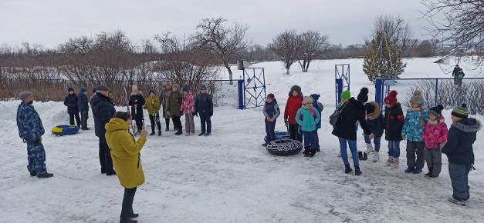
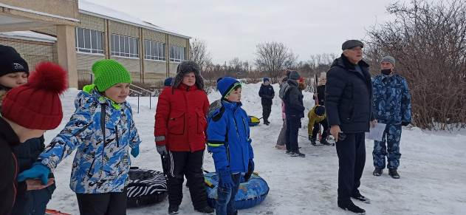
28 декабря 2020 года на пришкольной территории МБОУ СОШ с.Поселки проходила военно-спортивная игра «Зарничка» для учащихся младших классов. Игра приурочена к предстоящим новогодним праздникам и направлена на воспитание у молодого поколения духа патриотизма, привлечению учащихся к занятиям спортом. Ребятам предстояло преодолеть много различных препятствий, игра способствовала сплочению коллектива, развивая силу, выносливость, ловкость, смекалку. После построения участники разделились на три команды «Конькобежцы», «Лыжники» и «Стрелки» и выполняли задания с учетом времени. Руководителем и главным судьей соревнований выступил руководитель Центра военно-патриотического воспитания - Голубев В.Ю. Школьники проявили мужество, отвагу, смелость и выносливость на пути к достижению цели. Каждая из команд действовала слаженно, на этапы ребята приходили вместе.
